**Infos course Longue Distance**

**Dimanche 22/11/2015**

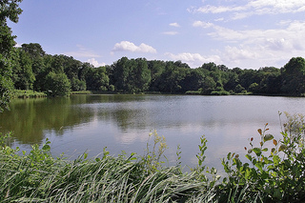 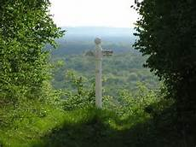

**Cartes et accueil**

* Cartes : relevés septembre 2015, échelle 1/10000, équidistance 5 m
* Fléchage : Jonction D 973- D547 et N31- D547
* Accueil : à partir de 09 h00 site du  « Grimp à l’arb»
* Parking Accueil - Arrivée : sur place
* Départs : à partir de 09 h30 - Appel à H-5. Dernier départ : 12h30
* Fermeture des circuits 14h30
* Terrain : Zone forêt, jambes couvertes conseillées

Choix de circuit libre, catégories conseillées mais non imposées

* Violet long Circuit A H21E - H21A - H20E H35 10 km Dén 300 m
* Violet Moyen Circuit B D21E – H 18 - H20A - H40 - H45 8  km Dén 280 m
* Violet Moyen Circuit C D21A - D20E D35- H50 - H55 - H16 6.5 km Dén 170 m
* Violet Court Circuit D D 18--D 40- D45 –D50 - D 55- 4.5 km Dén 160 m
* H 60 –H 65 H -14
* Orange Long Circuit E Non licenciés 6 km Dén 130 m
* Orange Court Circuit F D 60 – D 65 et + H 70 et +- D 16 3,6 km Dén 110 m
* Bleu Circuit G D14 - H12 - D12 Initiation court 2,5 km Dén 50 m
* Vert Circuit H H10 - D10 2 km Dén 40m

[**Inscriptions sur le site FFCO pour les licenciés**](http://licences.ffcorientation.fr/inscriptions/546/) ou [pré-inscriptions pour les non-licenciés](http://opicardie.e-monsite.com/contact/s-incrire-non-licencies.html) jusqu'au 16 novembre (possibilité de s'inscrire sur place dans la limite des cartes disponibles).

**Tarifs licenciés** :  
                    Pour la course : 6 € (19 ans et +), 4 € (18 ans et moins)

**Tarifs Non licenciés**

  Pour la course : 7 € (19 ans et +), 5 € (18 ans et moins)

Paiement : à l'ordre du CDOCO60